موضح أدناه نسخة مقترحة لوسائل التواصل الاجتماعي (مرفق خيارات الصور) للمساعدة في الترويج لموضوع الصحة والرفاهية هذا الشهر — الصحة النفسية للرجال - بين الأعضاء. لا تتردد في مشاركة الموضوع على منصات التواصل الداخلية وعبر حسابات LinkedIn الخاصة بك، حسب الاقتضاء.

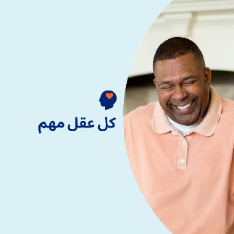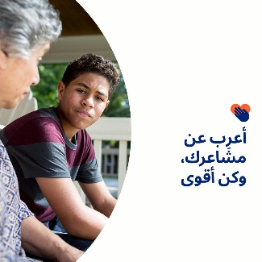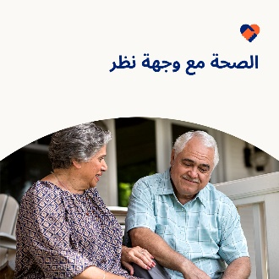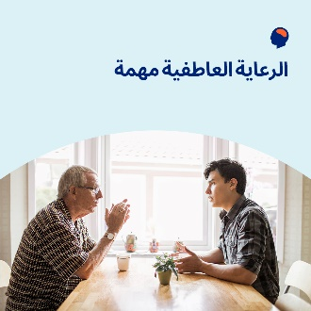

- استكشف الموارد الموجودة في مجموعة الأدوات لهذا الشهر والتي تتغلَّب على الوصمة الاجتماعية والصور النمطية المتعلقة بالصحة النفسية وتمكن الجميع من دعم الصحة النفسية بالتعاطف.
optumwellbeing.com/newthismonth/ar-EG #employeehealth #wellbeing #mentalhealthawareness #MentalHealthMatters

- تعرف على أهمية التعبير عن العواطف وأربع طرق للبدء في مجموعة الأدوات الخاصة بهذا الشهر.
optumwellbeing.com/newthismonth/ar-EG #employeehealth #wellbeing #MentalHealthMatters

- اكتشف كيف يواجه الرجال والنساء مشاكل الصحة النفسية بشكل مختلف في مجموعة الأدوات لهذا الشهر.
optumwellbeing.com/newthismonth/ar-EG #employeehealth #wellbeing #MentalHealthMatters

- جرِّب هذه الطرق الـ 8 الرائعة لتعزيز صحتك العاطفية. بادر بالاطلاع على نصائح هذا الشهر.
optumwellbeing.com/newthismonth/ar-EG #employeehealth #wellbeing #MentalHealthMatters

كيفية النشر على LinkedIn:
- افتح حسابك على LinkedIn.
- حدد النص المفضَّل لديك (بما في ذلك الرابط) من أعلاه. انسخه + الصقه.
- اختر صورتك المفضَّلة وأضِفها إلى منشورك (احفظ الصورة على محرك الأقراص، حدد "إضافة صورة (add photo)") قبل الخطوة 4.
- انقر على "نشر (Post)".

